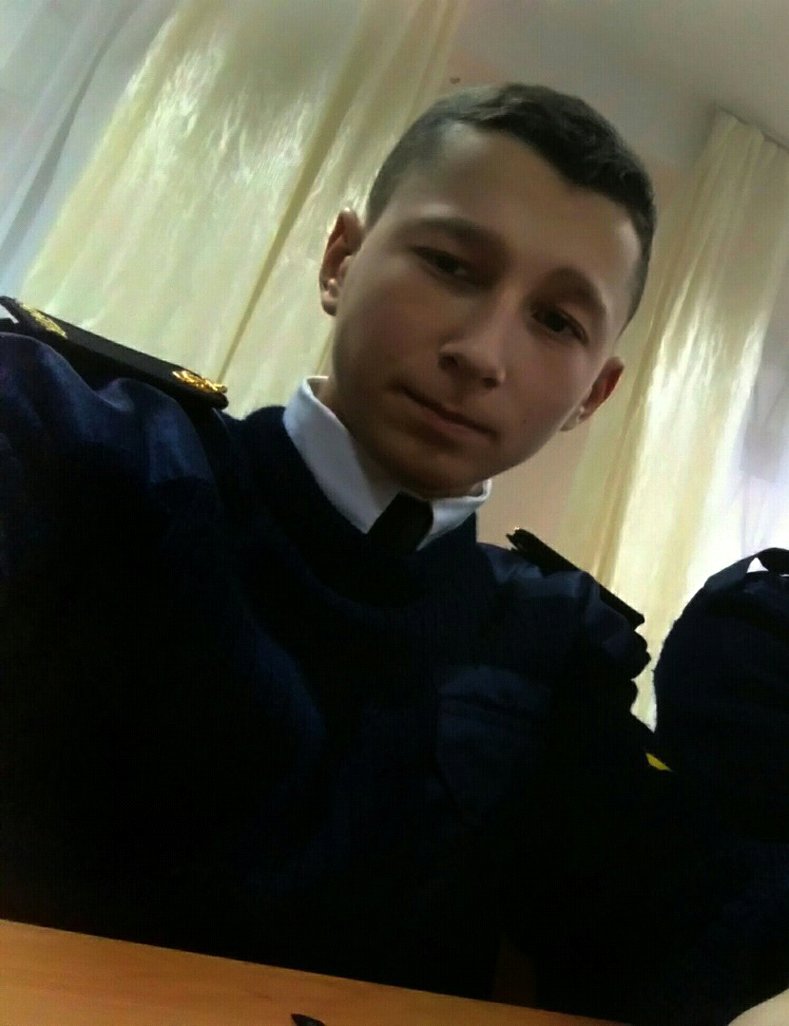
Логовской Максим Викторович
Студенческий совет-это не только орган студенческого самоуправления,это белый парусник, идущий где-то совсем рядом, помогающий путешественникам в их дальнейшем плавании,направляющий их и вместе с ними преодолевающий бури и шторма,всегда готов принять удар на себя.
Я Логовской Максим Викторович,студент группы 1М9-1,чемпион Крыма 2017,2-х кратный чемпион города героя Керчи по Street Workout,лауреат республиканского фестиваля театральных коллективов"Школьные подмостки",участник литературно-музыкальной композиции "Память пылающих лет". Я выдвинул свою кандидатуру на пост председателя студенческого совета КМТК - мне не безразлична судьба студентов нашего колледжа. КМТК-это второй дом для наших студентов. Это место, где они могут себя показать лучше, могут расти, ошибаться, падать, а потом подниматься и идти дальше.
Студенты колледжа не должны опускать руки, когда у них что-то не получается, они должны знать, что в трудной ситуации окружающие протянут им руку помощи, и вдохновят на новые победы.
Я предлагаю свою предвыборную кампанию:
- Привлечение студентов к активному участию в жизни колледжа, города;
- Привлечение студентов к здоровоиму образу жизни.
На данный момент в колледже очень много обучающихся, которые используют табачные изделия, тем самым наносят вред здоровью. Моя задача решить эту проблему.
- Регулярное информирование о деятельности Студенческого Совета;
- Проведение анонимного анкетирования студентов, касающегося качества преподавания в колледже, донесение результатов опросов до администрации;
- Повышение уровня доверия к Студенческому Совету со стороны обучающихся. Необходимо провести централизованное анкетирование студентов, в котором они смогут определить наиболее волнующие их проблемы и предложить способы их решения.
К сожалению, студенты не спешат делиться своими проблемами с членами Совета, хотя зачастую последние способны если не полностью решить определенный вопрос, то, по крайней мере, передать его на рассмотрение в нужную инстанцию. Для выявления проблем представляется целесообразным проведение регулярных встреч членов Студенческого совета с обучающимися.
Давайте разрушим барьеры друг между другом и начнем творить историю нашего колледжа вместе. Я уверен,что у нас получится все!

